Nomor : RS'ASF/359/MI-JANGMED/IPS/2025
Lampiran :
Sifat : Amat Segera/Kilat

Yang Terhormat : Dari :
dr. M.Hud Suhargono,Sp.Og(K)Obsos. Santi Lailatus Solichah A.Md
Direktur KOORDINATOR
RSU ’Aisyiyah Siti Fatimah RSU ‘Aisyiyah Siti Fatimah

Tanggal : 23 Juli 2025
Perihal : Pengajuan Perbaikan penggantian pipa AC Ruang OK3

Assalamu’alaikum Warahmatullahi Wabarakaatuh.

Sehubungan dengan adanya trouble pada unit AC OK 3 yaitu kondisi ac tidak dingin yang disebabkan terdapat kebocoran pada pipa ac pada saat pengecekan dan sudah dilakukan untuk pengelasan pada bagian pipa yang bocor akan tetapi hal tersebut kurang maksimal dikarenakan kondisi usia dan kualitas pipa ac yang sudah berumur dan kondisi sudah tidak layak, sehingga disarankan untuk penggantian pipa ac baru dengan estimasi biaya berikut , untuk pengerjan pemasangan akan dilakukan vendor AC yang sudah bekerjasama dengan Rumah Sakit :

No | Nama Barang | Jumlah Kebutuhan | Harga |  | Jumlah Harga
1 | Penggantian Pipa AC | 7 Meter | Rp. 150.000 |  | Rp. 1.050.000
2 | Pengelasan | - | Rp. 125.000 |  | Rp. 125.000
3 | Isi Freon Full | - | Rp. 350.000 |  | Rp. 350.000
4 | Blebet | - | Rp. 70.000 |  | Rp. 70.000
PPN 11% |  |  |  |  | -
Jumlah Total |  |  |  | Rp. 1.595.000
Demikian informasi ini kami sampaikan, Atas perhatian dan kerjasamanya saya ucapkan terima kasih.
Nashrun Minallah Wa Fathun Qorib.
Wassalamu’alaikum Warahmatullahi Wabarakaatuh.
Koorninator IPSRS,    Santi Lailatus Solichah, A.Md | Kasie Penunjang Medis,    Rika Rosalia, S.Farm, Apt
Kabid Jangmed,    dr. Umriya Retnowati T. A. | Direktur,    dr. M.Hud Suhargono,Sp.Og (K) Obsos.

Nomor : RS'ASF/359/MI-JANGMED/IPS/2025
Lampiran :
Sifat : Amat Segera/Kilat

Foto Kondisi Roda Infant Warmer di ruang Ponek
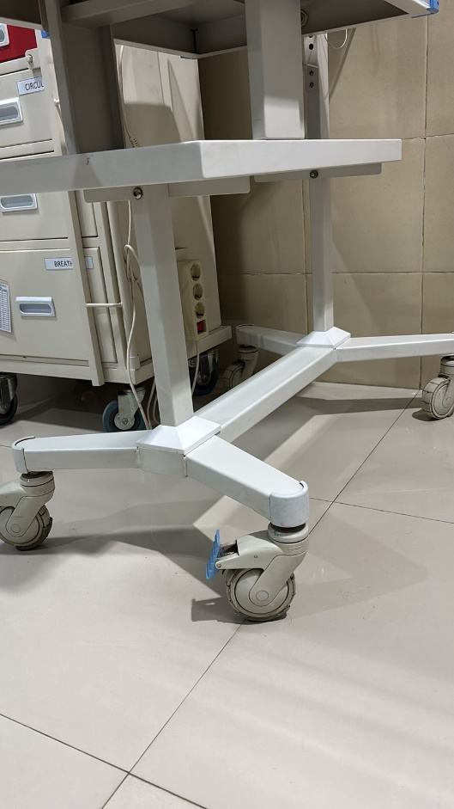
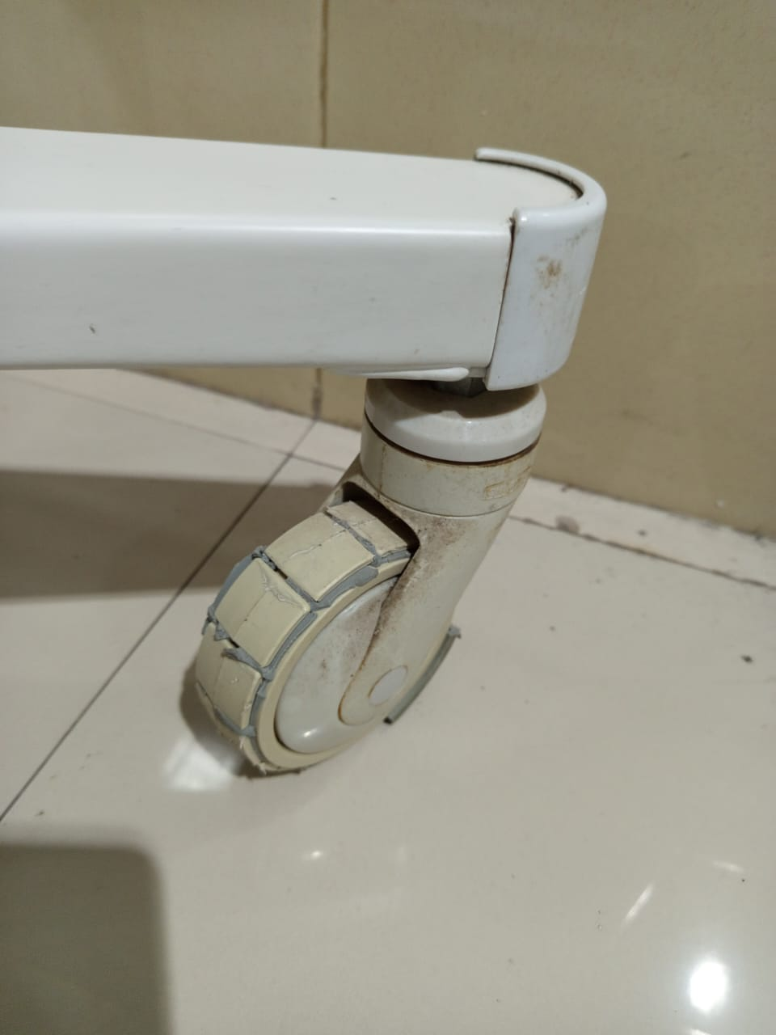

Foto Kondisi Cover bed Infant warmer di ruang NICU,IGD Ponek, VK Bersalin

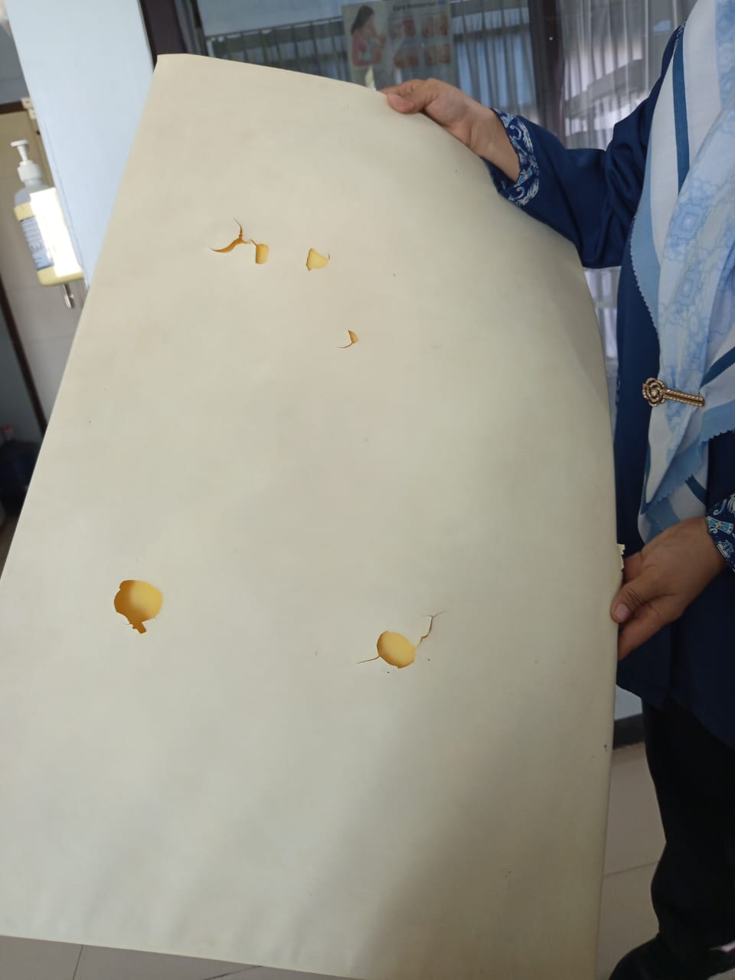
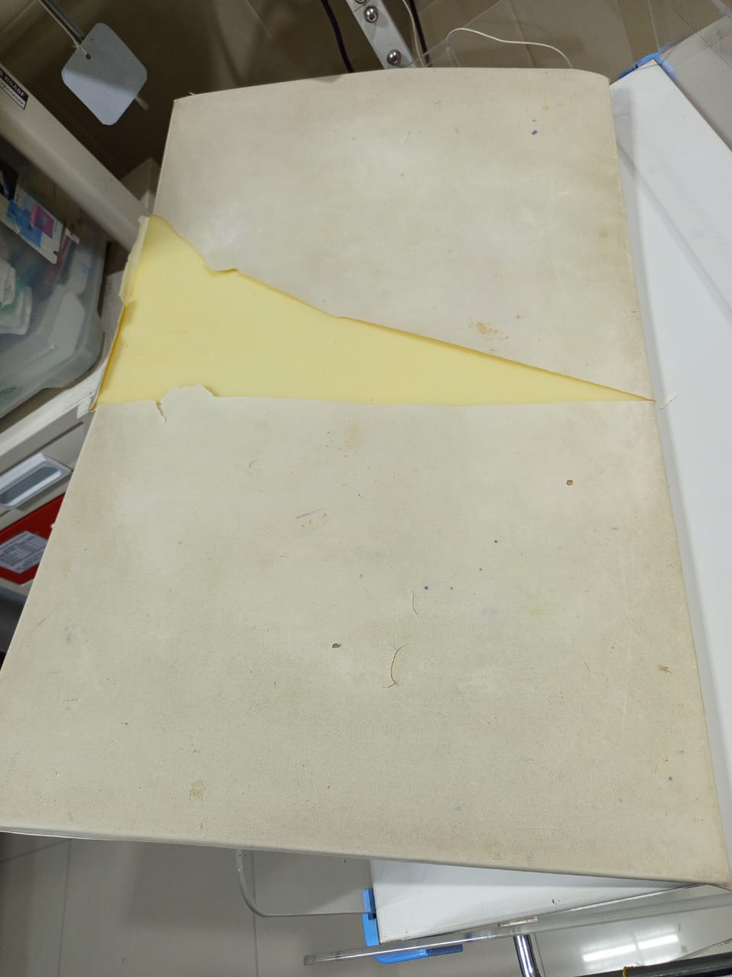

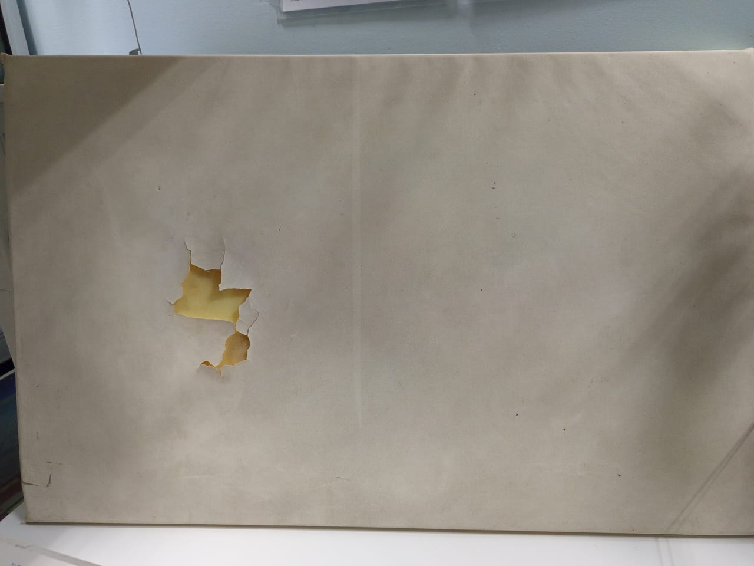
NICU
VK Bersalin
Igd Ponek

